## 微专题2　太阳系模式图的判读

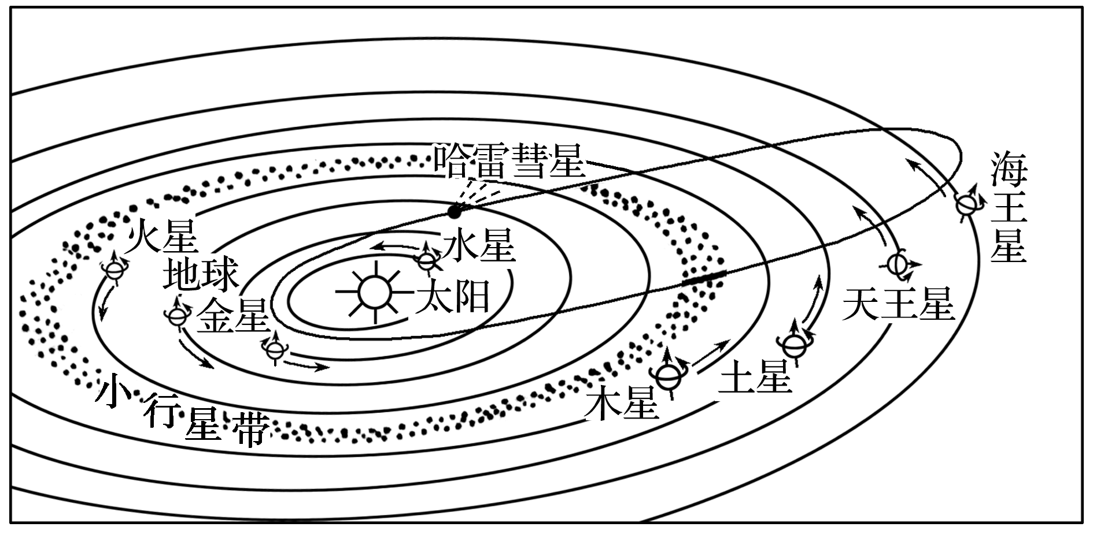

1．太阳系的中心天体是太阳，质量占太阳系的99.86%。

2．八大行星的位置从太阳向外依次是：水星、金星、地球、火星、木星、土星、天王星和海王星。

3．八大行星都围绕太阳公转，且公转的方向相同，都是自西向东。

4．八大行星公转轨道均近似圆形，轨道面几乎在同一平面上，且相邻行星轨道之间的距离越向外越大。

5．小行星带位于火星轨道与木星轨道之间。

6．图示彗星为哈雷彗星，其绕日轨道为椭圆形，其绕日运动方向为自东向西，彗尾长度与其距离太阳远近的关系为“远短近长”，彗尾方向背向太阳。



读图，回答1～3题。

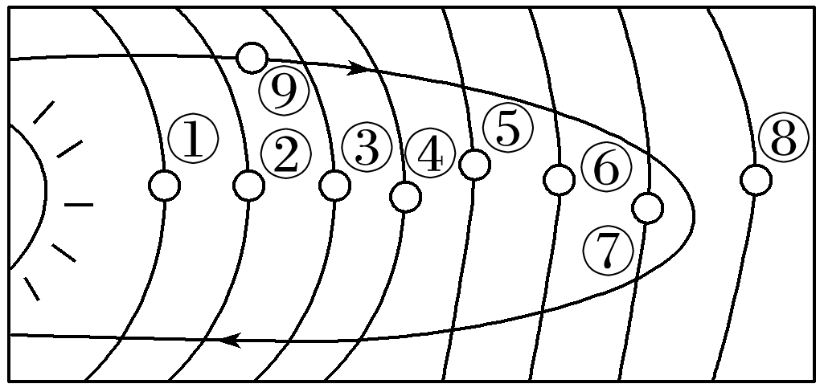

1．小行星带位于图中哪两颗行星之间(　　)

A．③和④ B．④和⑤

C．⑤和⑥ D．⑥和⑦

2．距离③行星最近的恒星是(　　)

A．太阳 B．哈雷彗星

C．织女星 D．火星

3．距离地球轨道最近的行星是(　　)

A．太阳 B．哈雷彗星

C．金星 D．火星

答案　1.B　2.A　3.C

解析　第1题，图中①是水星，②是金星，③是地球，④是火星，⑤是木星，⑥是土星，⑦是天王星，⑧是海王星，小行星带位于火星轨道和木星轨道之间，选B。第2题，③行星是地球，距离地球最近的恒星是太阳。选A。第3题，相邻的行星轨道之间距离越向外越大，越向内越小，金星在地球轨道以内，距离地球比外面的火星要近，选C。

读下图，完成4～5题。

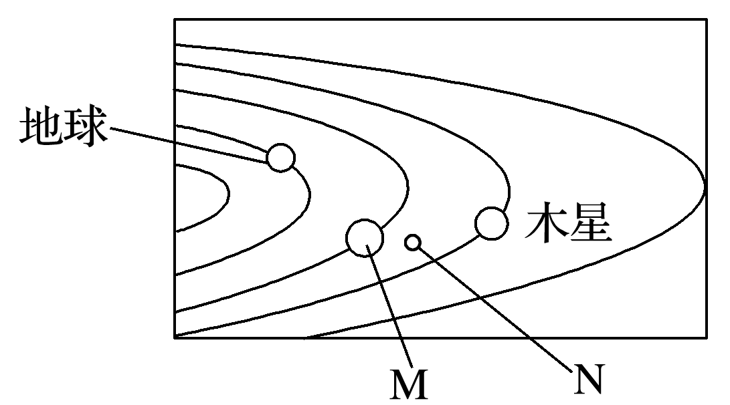

4．M行星是(　　)

A．金星 B．火星

C．土星 D．天王星

5．N可能是(　　)

A．金星 B．地球

C．小行星 D．月球

答案　4.B　5.C

解析　第4题，太阳系八大行星按照距离太阳由近及远的顺序依次为水星、金星、地球、火星、木星、土星、天王星、海王星。读图可知，M行星位于木星轨道与地球轨道之间，为火星，故选B。第5题，N位于木星轨道以内，火星(M)轨道以外，属小行星带中的小行星，选C。

读图，完成6～7题。

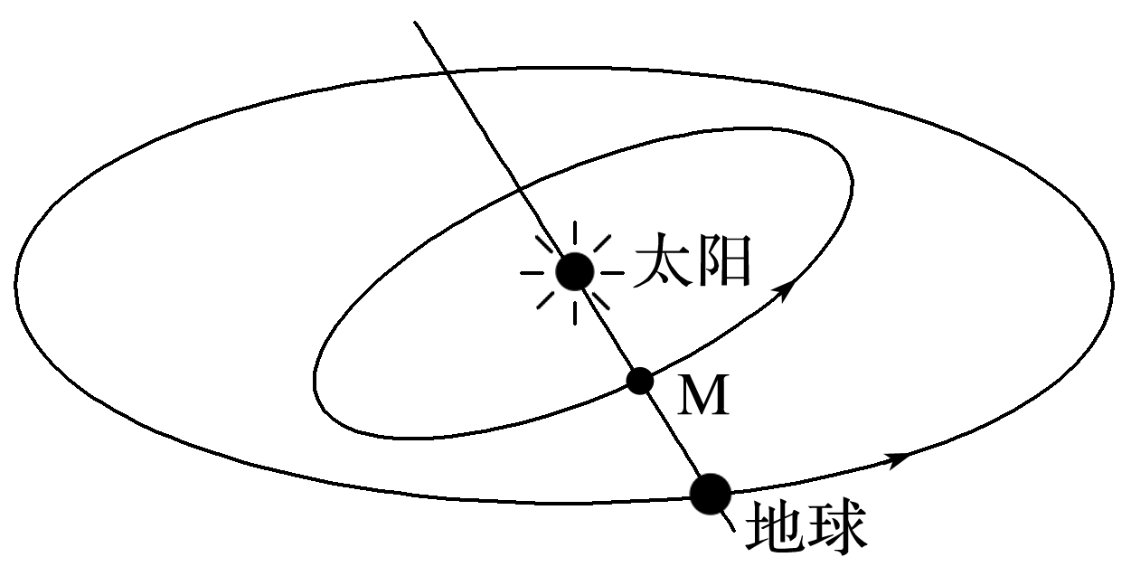

6．图中天体M可能是(　　)

A．水星 B．火星

C．天王星 D．木星

7．图中箭头体现了(　　)

A．共面性 B．同向性

C．近圆性 D．同质性

答案　6.A　7.B

解析　第6题，从图中可以看到M的轨道位于地球轨道内侧，所以可能是水星或金星。第7题，图中的箭头表示行星的公转方向，都是自西向东，体现了同向性。

美国“新视野”号探测器于北京时间2015年7月14日19时49分，近距离飞过冥王星，成为首个探测这颗遥远天体的人类探测器，冥王星首张高清照也随之发布。读图回答8～9题。

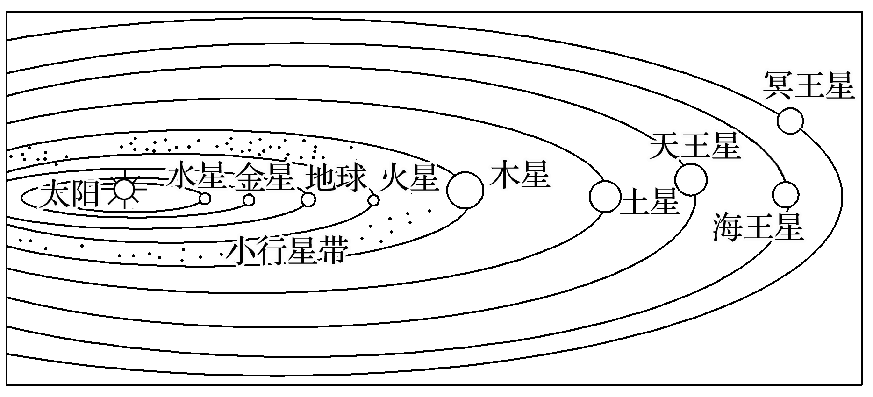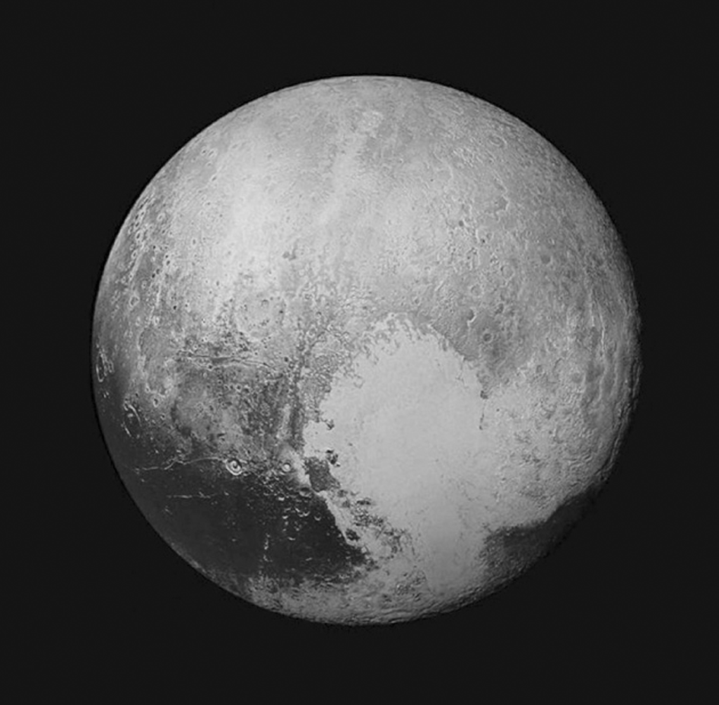

8．下列关于图文材料的相关叙述，正确的是(　　)

A．“新视野”号探测器现已飞离太阳系

B．冥王星是八颗行星之一

C．图中包含两级天体系统

D．冥王星与太阳系其他行星绕日公转特征完全相同

9．除了地球外，冥王星和太阳系中的其他行星不可能存在生命的原因是(　　)

A．没有昼夜现象

B．难以获取太阳辐射

C．缺少卫星的环绕

D．缺少液态水和适宜生物呼吸的大气

答案　8.C　9.D

解析　第8题，“新视野”号探测器现仍在太阳系内。冥王星是矮行星，不属于八颗行星。图中包含了行星系和恒星系两级天体系统。冥王星与太阳系其他行星绕日公转特征具有一定的相似性，但不完全相同。第9题，行星存在生命要具备三个基本条件：液态水、适宜生物呼吸的大气和适宜的温度。除了地球外，冥王星和太阳系中的其他行星不可能存在生命的原因就是缺少上述三个条件。

2018年2月6日，美国太空探索技术公司用猎鹰重型火箭将一辆特斯拉汽车送上地球—火星轨道。下图为“特斯拉汽车进入太空轨道示意图”。据此完成10～11题。

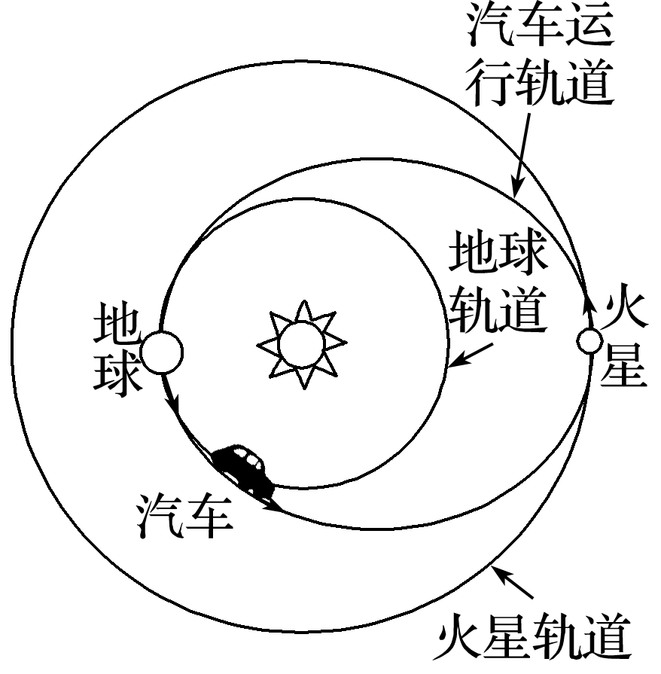

10．汽车被发射到太空后(　　)

A．运行中遇到很多小行星

B．遇到火星后成为小行星

C．成为太阳系的一个天体

D．汽车上能拍摄到火星经过日面的照片

11．火星生命体可以形成的条件必须要有(　　)

①微生物的存在　②水资源充足　③光照、温度适宜　④适宜的大气环境

A．①②④ B．②③④

C．①③④ D．①②③

答案　10.C　11.B

解析　第10题，看图并结合材料可知，汽车发射后进入地球—火星轨道，小行星带位于火星轨道和木星轨道之间，故该汽车在太空中运行不会遇到很多小行星，A错；遇到火星后不能成为小行星，B错；该汽车发射后在太阳系中且有自己的运行轨道，是太阳系的一个天体，C对；该汽车运行轨道位于火星轨道内侧，故汽车上不能拍摄到火星经过日面的照片，D错。第11题，火星上存在生命的条件可参照地球上存在生命的条件，主要从水、大气、光照、温度条件等方面分析，故B对。

美国国家航空航天局(NASA)发射的重达372千克的铜质撞击器，在距地球约1.3亿千米处与坦普尔1号彗星成功相撞。读图回答12～13题。

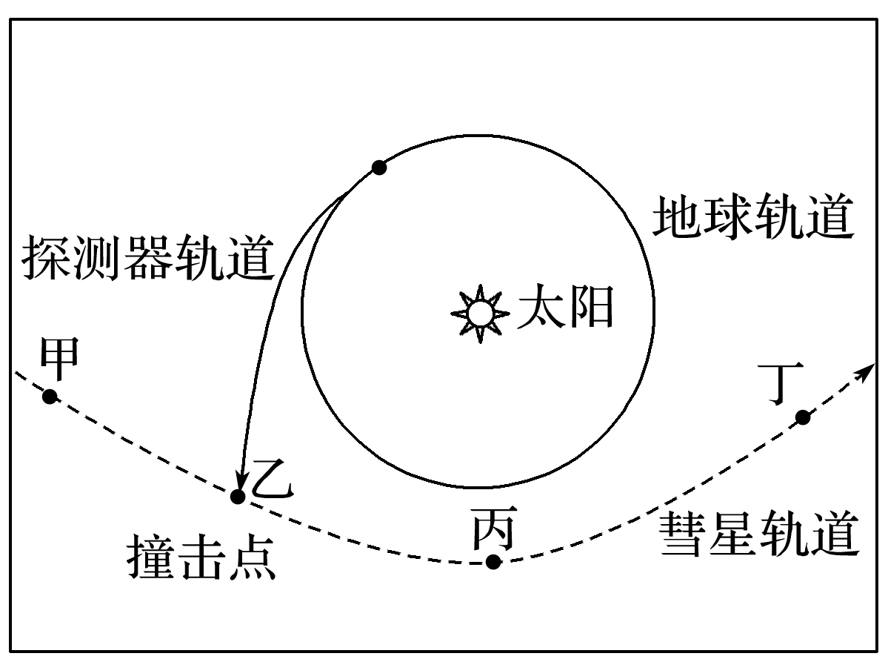

12．彗星由彗头和彗尾两部分构成，在太阳系中彗尾的朝向是(　　)

A．背向太阳 B．朝向太阳

C．竖直向上 D．竖直向下

13．彗尾是冰物质升华而成，图中甲、乙、丙、丁四点中彗尾最长的是(　　)

A．甲 B．乙

C．丙 D．丁

答案　12.A　13.C

解析　第12题，在太阳系中，由于受到太阳风的影响，彗尾应背离太阳风，因此彗尾的朝向是背向太阳，选A。第13题，彗尾是冰物质升华而成，距太阳越近，升华的气体越多，彗尾越长，故丙点的彗尾最长，选C。

读“太阳系局部图”，阋神星的公转轨道面与地球的公转轨道面倾角为44°，回答14～16题。

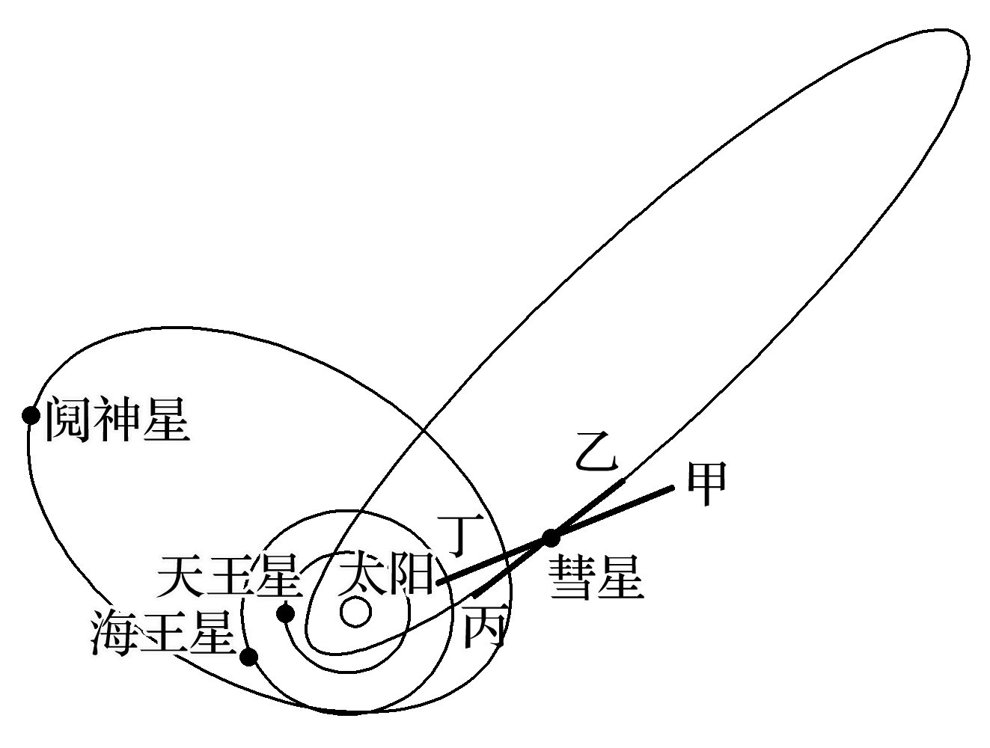

14．图中的阋神星(　　)

A．是一颗卫星 B．位于小行星带

C．与八颗行星不具共面性 D．不属于太阳系

15．图中彗星距离太阳较近时，会形成长长的彗尾。彗尾的方向正确的是(　　)

A．甲 B．乙 C．丙 D．丁

16．根据彗尾方向大致可以判断(　　)

A．彗星的公转方向 B．彗星的自转方向

C．彗星距离太阳的远近 D．太阳的方位

答案　14.C　15.A　16.D

解析　第14题，阋神星的公转轨道面与地球的公转轨道面倾角为44°，与八颗行星的公转轨道面夹角太大，不具有共面性特征，选C。第15～16题，彗尾方向背向太阳。

2017年2月23日，美国国家航空航天局(NASA)与比利时天文学家团队宣布：在距离地球39光年的“Trappist­1”恒星系统的七颗行星中，有三颗位于宜居带。“Trappist­1”的质量和表面温度，分别约为太阳的十分之一和二分之一。如图为“‘Trappist­1’天体系统示意图”。据此回答17～18题。

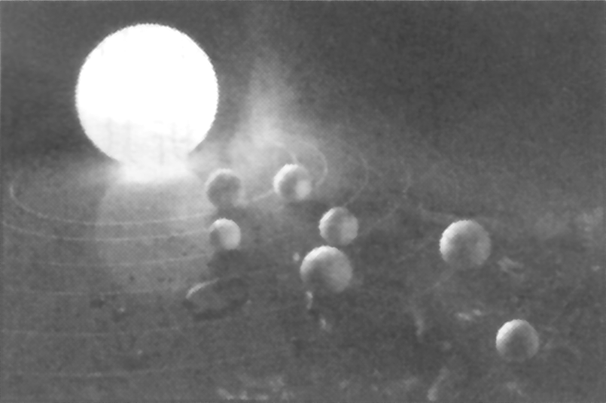

17．该图所示的天体系统级别类似于(　　)

A．地月系 B．太阳系

C．银河系 D．河外星系

18．天文学上的“宜居带”是指恒星周围适宜生物繁衍的区域。材料中“宜居带”与“Trappist­1”的距离最有可能(　　)

A．大于海王星与太阳的距离

B．相当于木星与太阳的距离

C．相当于地球与太阳的距离

D．小于地球与太阳的距离

答案　17.B　18.D

解析　第17题，太阳是一颗恒星，太阳系就是以太阳为中心的一个恒星系统。由题中“Trappist­1”的质量和表面温度，分别约为太阳的十分之一和二分之一可知，“Trappist­1”是类似于太阳的能发光的一颗恒星，由此可知“Trappist­1”系统是一个类似于太阳系的恒星系统。第18题，若“Trappist­1”质量与太阳相似，那么“宜居带”与“Trappist­1”的距离相当于地球与太阳的距离，而从材料可知“Trappist­1”的质量和表面温度，分别约为太阳的十分之一和二分之一。那么“宜居带”与“Trappist­1”的距离应小于地球与太阳的距离。D正确。

19．读“太阳系示意图”，回答下列问题。

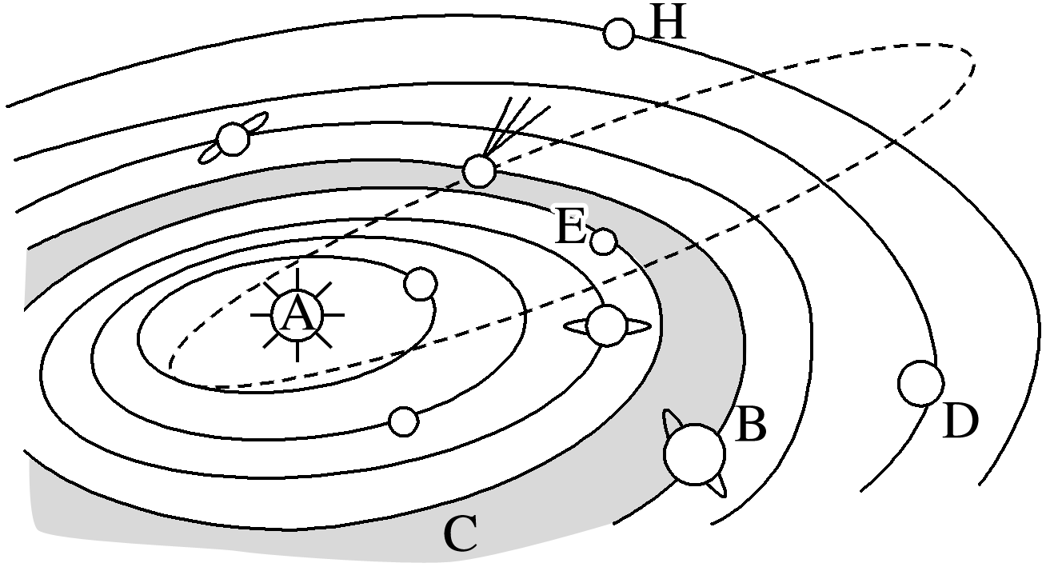

(1)填写行星名称：B________，D________，E________。

(2)八大行星绕日公转的共同特征具有____________性、____________性、____________性。

(3)图中字母E所表示的行星，从结构特征来看属于____________行星。

(4)图中虚线是____________的运行轨道，该天体上一次回归地球是在1986年，则它下一次回归将在____________年。

(5)行星H与地球相比，不能产生生命物质条件最主要的原因表现在____________________。

答案　(1)木星　天王星　火星　(2)同向　共面　近圆 (3)类地　(4)哈雷彗星　2062

(5)距离太阳太远，温度太低